演算法作業_0-1knapsack

楊子右 電機三甲 E24066250

編譯環境:

Visual Studio 2017,Linux gcc version 7.5.0

Input=”input.txt”

Output=”output.txt”

* Merge Sort

演算法以及實現想法:

Merge sort 其精神為divide and conquer. 將其平分成數個sublist後, 將sublist排列最終合併在一起即完成merge sort.

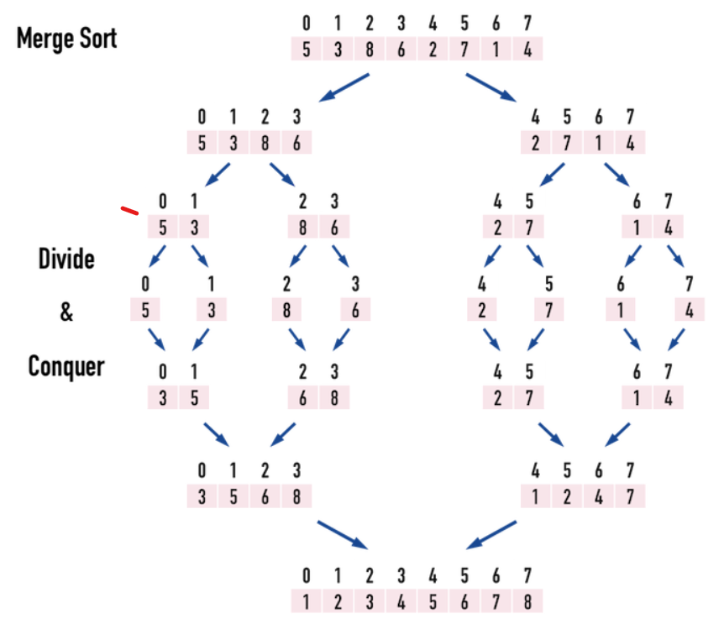

Credit: <https://alrightchiu.github.io/SecondRound/comparison-sort-merge-sorthe-bing-pai-xu-fa.html>

Functions 及其負責功能:

MakeFile():

創造一文件稱為”input.txt”含有一萬筆nearly sort 的數字

Merge(vector<int>&array, int front, int mid, int end):

將array分成左右兩個sublist, 之後將排序完成之sublist

相互比較，取代主array裡之元素。

MergeSort(vector<int>&array, int front, int end):

遞迴呼叫，將主array分群後再呼叫分割之子數列。

PrintSave(vector<int>&array, fstream&file):

顯示排列完之資料並且儲存成”output.txt”

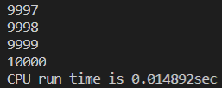

CPU run time